

**Curso Superior e de Tecnologia em Análise e Desenvolvimento de Sistemas**

**Engenharia de Requisitos**

Atividade: **Levantamento de Requisitos**

Negócio:

O Petspa é uma empresa do ramo de SPA para animais, com diversas atividades para o conforto do seu bichinho de estimação como banho com sais, tosa, banhos de sol, hotelzinho, banheira ofurô, massagem grega e alimentação com ração balanceada de acordo com cada PET.

Com a expansão do seu negócio e o aumento da demanda de clientes pelos seus serviços, surgiu a necessidade de informatizar o seu negócio, o proprietário solicitou um sistema para gerenciar seus processos de atendimento e de suas atividades, de uma forma em que possa ter em sua base de dados informações sobre os seus clientes, funcionários e serviços tornando mias dinâmico e pratico o atendimento dos clientes e os serviços prestados pelos funcionários. Para o cliente ser atendido o mesmo devera ser previamente cadastrado junto com o seu bichinho de estimação informando seu nome, telefone, endereço, o endereço consta a rua, logradouro, número, CEP, cidade, bairro e estado.

O cadastro do animal é feito junto com o dono tendo como informações o nome, raça, peso, e idade.

O atendimento é feito através de um agendamento com a marcação da data e hora e os tipos de serviços a serem prestados, havendo horário disponível poderá haver um encaixe ou adiantar o atendimento.

Os funcionários contratados serão registrados com a matricula, nome e função, gerenciados diretamente pelo proprietário.

Os serviços são feitos por ordem de chegada, sendo realizado por um funcionario especifico para cada tipo de serviço. E cada serviço tem um tempo de duração dependendo somente do tipo e tamanho do animal.

**Minimundo:**

* O dono deverá informar CPF, nome, telefone e endereço e poderá ter um ou mais animais.
* O animal será cadastrado informando Id, Nome, Peso, Raça, Pet, Idade e poderá realizar um ou mais serviços.
* Os serviços terão código [auto incremento], descrição, preço, horário disponível e data disponível e serão executados por vários funcionários dependendo de qual seja o serviço.
* O Funcionário terá matricula [auto incremento], Nome, Função e poderá realizar vários serviços referentes à sua área.
* Os horários serão marcados de acordo com o que se pede pelo dono do animal.

**Observações**

* O servidor será via WCF.
* Os donos dos animais poderão marcar consultas via mobile.
* **Modelo conceitual:**

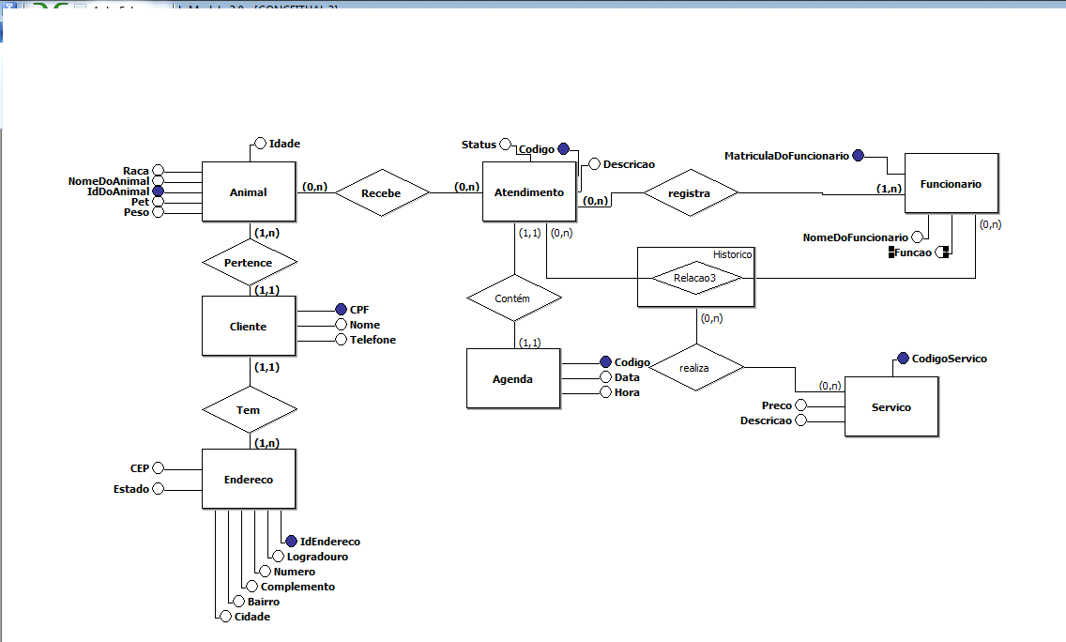

**Requisitos Funcionais:**

**RF01 – Manter cliente**: O sistema deverá ser cadastrado informando: CEP, nome, telefone, e endereço (CEP, Logradouro, Numero, Complemento, Bairro, Cidade, Estado).

**RF02 – Selecionar serviços**: O sistema deverá disponibilizar os serviços que estão previamente cadastrados e disponíveis no horário.

**RF03 – Selecionar data e hora para agendamento**: O sistema deverá realizar a marcação em um calendário da data e hora para o atendimento.

**RF04 – Selecionar funcionário**: O sistema deverá disponibilizar uma seleção de funcionários que possam realizar o serviço.

**RF05 – Manter funcionário**: Durante o cadastro do funcionário, ele deverá informar seu nome e função, após concluir o cadastro, o funcionário receberá uma matricula.

**RF06 – Manter serviços** – Os serviços serão cadastrados através de uma tela que receberá a descrição do serviço e código.

**RF07 – Alterar agenda**– O sistema deverá disponibilizar a alteração na agenda.

**RF08 – Manter animal** – O sistema deverá cadastrar o animal com: Nome Animal, Peso, Raça, Pet, Idade.

**RF09 – Vincular animal ao cliente** – O sistema deverá manter um vinculo do animal com o cliente podendo haver mais de um animal vinculado ao mesmo cliente.

**RF10– Manter Agenda** –Após o cliente ser atendido o funcionário realizará o agendamento do serviço.

**Requisitos não funcionais**

**RNF01 – Banco de Dados** – O banco do sistema será SQL Server 2012.

**RNF02 – Automatização de Feriados** – O sistema determinará automaticamente quando houver feriados.

**Escopo Negativo**

Caso haja hora extra o sistema não poderá determiná-la, já que o objetivo principal do sistema é facilidade no atendimento. Por este motivo, o sistema determina que os horários sejam concluídos nos horários informados.

**Requisitos do caso de uso definir autorização do evento**

